上海闵行区民办沪川幼儿园

一、学校概况

级别：三级

性质：民办

办学内容：以招收农民工同住子女为主的学前教育（3-6岁全日制）

电话：021-64017195

地址：上海市闵行区虹中路115号

班级数：14

学生人数：468

教师人数：26

合作项目：教师培训

合作意愿：一般

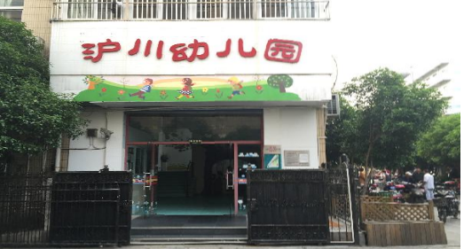

二、阅读现状

我们在去年在沪川幼儿园举办过1次教师培训。目前学校有绘本课，图书角，人均书籍1本，学校对教师培训和家长培训有兴趣。没有和其他公益机构合作。